# 实验二 喷泉的模拟控制

**一、实验目的**

用PLC构成喷泉控制系统

**二、实验内容**

**1．控制要求**

隔灯闪烁：L1亮0.5秒后灭，接着L2亮0.5秒后灭， 接着L3亮0.5秒后灭，接着L4亮0.5秒后灭，接着L5、L9亮0.5秒后灭，接着L6、L10亮0.5秒后灭，接着L7、L11亮0.5秒后灭，接着L8、L12亮0.5秒后灭，L1亮0.5秒后灭，如此循环下去。

**2．I/O分配**

输入 输出

起动按钮：I0.0 L1：Q0.0 L5、L9： Q0.4

停止按钮：I0.1 L2：Q0.1 L6、L10：Q0.5

L3：Q0.2 L7、L11：Q0.6

L4：Q0.3 L8、L12：Q0.7

**3．输入程序。**

**4．调试并运行程序。**

调试并运行程序，记录实验现象。

2-1 喷泉控制示意图

**实验三 水塔水位的模拟控制**

**一、实验目的**

用PLC构成水塔水位控制系统

**二、实验内容**

**1．控制要求**

按下SB4，水池需要进水，灯L2亮；直到按下SB3，水池水位到位，灯L2灭；按SB2，表示水塔水位低需进水，灯L1亮，进行抽水；直到按下SB1，水塔水位到位，灯L1灭，过2秒后，水塔放完水后重复上述过程即可。

**2．I/O分配**

输入 输出

SB1：I0.1 L1：Q0.1

SB2：I0.2 L2：Q0.2

SB3：I0.3

SB4：I0.4

**3．输入程序。**

**4．调试并运行程序。**



图17-1 水塔水位控制示意图

**三、水塔水位控制语句或水塔水位控制梯形图程序**

**实验4 交通灯的模拟控制**

**一、实验目的**

用PLC构成交通灯控制系统

**二、实验内容**

**1．控制要求**

起动后，南北红灯亮并维持25s。在南北红灯亮的同时，东西绿灯也亮，1s后，东西车灯即甲亮。到20s时，东西绿灯闪亮，3s后熄灭，在东西绿灯熄灭后东西黄灯亮，同时甲灭。黄灯亮2s后灭东西红灯亮。与此同时，南北红灯灭，南北绿灯亮。1s后，南北车灯即乙亮。南北绿灯亮了25s后闪亮，3s后熄灭，同时乙灭，黄灯亮2s后熄灭，南北红灯亮，东西绿灯亮，循环。

**2．I/O分配**

输入 输出

起动按钮：I0.0 南北红灯：Q0.0 东西红灯：Q0.3

南北黄灯：Q0.1 东西黄灯：Q0.4

南北绿灯：Q0.2 东西绿灯：Q0.5

南北车灯：Q0.6 东西车灯：Q0.7

**3．输入程序。**

**4．调试并运行程序。**



图5-1 交通灯控制示意图

**实验5 数码显示的模拟控制**

**一、实验目的**

用PLC构成数码显示控制系统

**二、实验内容**

1. **控制要求**

A→B→C→D→E→F→G→H→ABCDEF→BC→ABDEG→ABCDG→BCFG→ACDFG→ACDEFG→ABC→ABCDEFG→ABCDFG→A→B→C ……循环下去

1. **I/O分配**

输入 输出

起动按钮：I0.0 A：Q0.0 E：Q0.4

停止按钮：I0.1 B：Q0.1 F：Q0.5

C：Q0.2 G：Q0.6

D：Q0.3 H：Q0.7

**3．输入程序。**

**4．调试并运行程序。**



图2-1 数码显示控制示意图

**实验六 四节传送带的模拟控制**

**一、实验目的**

用PLC构成四节传送带控制系统

**二、实验内容**

**1.控制要求**

**起动后，先起动最末的皮带机，1秒后再依次起动其它的皮带机；停止时，先停止最初的皮带机，1秒后再依次停止其它的皮带机；当某皮带机发生故障时，该机及前面的应立即停止，以后的每隔1秒顺序停止；当某条皮带机有重物时，该皮带机前面的应立即停止，该皮带机运行1秒后停止，再1秒后接下去的一台停止，依此类推。**

**2.I/O分配**

输入 输出

起动按钮：I0.0 M1：Q0.1

停止按钮：I0.5 M2：Q0.2

负载故障A:I0.1 M3 ：Q0.3

负载故障B:I0.2 M4：Q0.4

负载故障C:I0.3

负载故障D:I0.4

**3．输入程序。**

**4．调试并运行程序。**

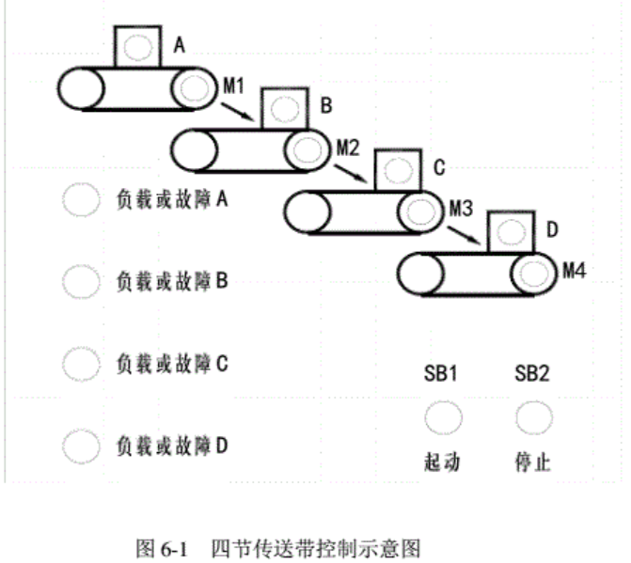

**实验七 机械手的模拟控制**

**一、实验目的**

用PLC构成机械手控制系统

**二、实验内容**

**1．控制要求**

按起动后，传送带A运行直到按一下光电开关才停止，同时机械手下降。下降到位后机械手夹紧物体，2s后开始上升，而机械手保持夹紧。上升到位左转，左转到位下降，下降到位机械手松开，2s后机械手上升。上升到位后，传送带B开始运行，同时机械手右转，右转到位，传送带B停止，此时传送带A运行直到按一下光电开关才停止……循环

**2．I/O分配**

输入 输出

起动按钮： I0.0 上升YV1：Q0.1

停止按钮： I0.5 下降YV2：Q0.2

上升限位SQ1：I0.1 左转YV3：Q0.3

下降限位SQ2：I0.2 右转YV4：Q0.4

左转限位SQ3：I0.3 夹紧YV5：Q0.5

右转限位SQ4：I0.4 传送带A：Q0.6

光电开关 PS： I0.6 传送带B：Q0.7

**3．按图所示的梯形图输入程序。**

**4．调试并运行程序。**



图11-1 机械手控制示意图